GPU CREDIT CARD
zypl.ai × Zinda Capital
━━━━━━━━━━━━━━━━━━━━━━━━━━━━━━━━━━━━━━━━
Первая в мире GPU кредитная карта
Доступ к NVIDIA H200 по запросу через карточный рейл
ПАСПОРТ ПРОДУКТА • КАРТА КЛИЕНТСКОГО ПУТИ (CJM)
БИЗНЕС-МОДЕЛЬ • БЛОК-СХЕМА ПРОЦЕССА

Версия документа: v1.0 | Июнь 2026
Конфиденциально

СОДЕРЖАНИЕ
1. Паспорт Продукта
1.1 Общая информация
1.2 Техническая спецификация
1.3 Участники и роли
1.4 Ключевые метрики
2. Карта Клиентского Пути (CJM)
2.1 Визуальная карта CJM
2.2 Детализация этапов
2.3 Болевые точки и решения
3. Бизнес-Модель
3.1 Business Model Canvas
3.2 Модели монетизации
3.3 Финансовые проекции
3.4 Конкурентный анализ
4. Блок-Схема Процесса
4.1 Диаграмма процесса
4.2 Описание потоков
5. Дальнейшие шаги

1. ПАСПОРТ ПРОДУКТА
1.1 Общая информация о продукте
Параметр | Значение
Название продукта | GPU Credit Card
Тип продукта | Потребительская карта для доступа к GPU вычислениям по запросу
Версия концепции | v0.1 (пилотная)
Рынок запуска | Таджикистан
Эмитент | Zinda Capital (выпуск карт, KYC, биллинг, расчёты)
Поставщик инфраструктуры | zypl.ai (GPU флот, провизионирование, метеринг)
Целевое оборудование | NVIDIA H200 (141 ГБ HBM3e на GPU)
Модель оплаты | Оплата за потреблённые GPU-часы (pay-per-use)
Рекомендуемая модель v1 | Предоплатный вычислительный кошелёк (prepaid wallet)
Валюты расчёта | TJS (сомони) / USD
Регулятор | Центральный банк Республики Таджикистан
Уникальное позиционирование | Первая в мире GPU кредитная карта

1.2 Ценностное предложение
🎯 Проблема: В Таджикистане отсутствует внутреннее предложение GPU по запросу. Кластер Darya обслуживает исключительно zypl.ai и UZCARD. Исследователи и стартапы вынуждены обращаться к зарубежным облакам, оплачивая премиальные тарифы с валютными и суверенитетными рисками.
💡 Решение: Карта превращает авторизацию платежа в мгновенный доступ к выделенному серверу NVIDIA H200 (4 GPU). Пользователь оплачивает только фактически использованное GPU-время.
🏆 Конкурентное преимущество: Нулевая конкуренция на внутреннем рынке. Суверенный рейл расчётов. Ценообразование в 8-10 раз ниже крупных облаков (AWS, GCP, Azure).
🚀 Стратегия масштабирования: Пилот на 4 GPU доказывает рейл и фиксирует спрос. Далее — линейное масштабирование: 100 GPU → $2.25M-$4.25M/год выручки.
1.3 Техническая спецификация
Параметр | Значение | Комментарий
GPU модель | NVIDIA H200 SXM | Flagship AI GPU, Hopper архитектура
GPU память | 141 ГБ HBM3e | Наибольший объём на рынке
Пул (пилот) | 4× H200 | Один физический сервер
Продуктовая единица | 1× H200 на сессию | Выделенный доступ
Макс. параллельных сессий | 4 | Ограничено размером пула
Общий пул GPU-часов | 2,880 ч/мес | 4 GPU × 720 часов
Рыночная ставка | $3-4 / GPU-час | Конкурентна с Lambda Cloud
Биллинг | Метеринг в реальном времени | zypl.ai → Zinda

1.4 Ключевые метрики инфраструктуры
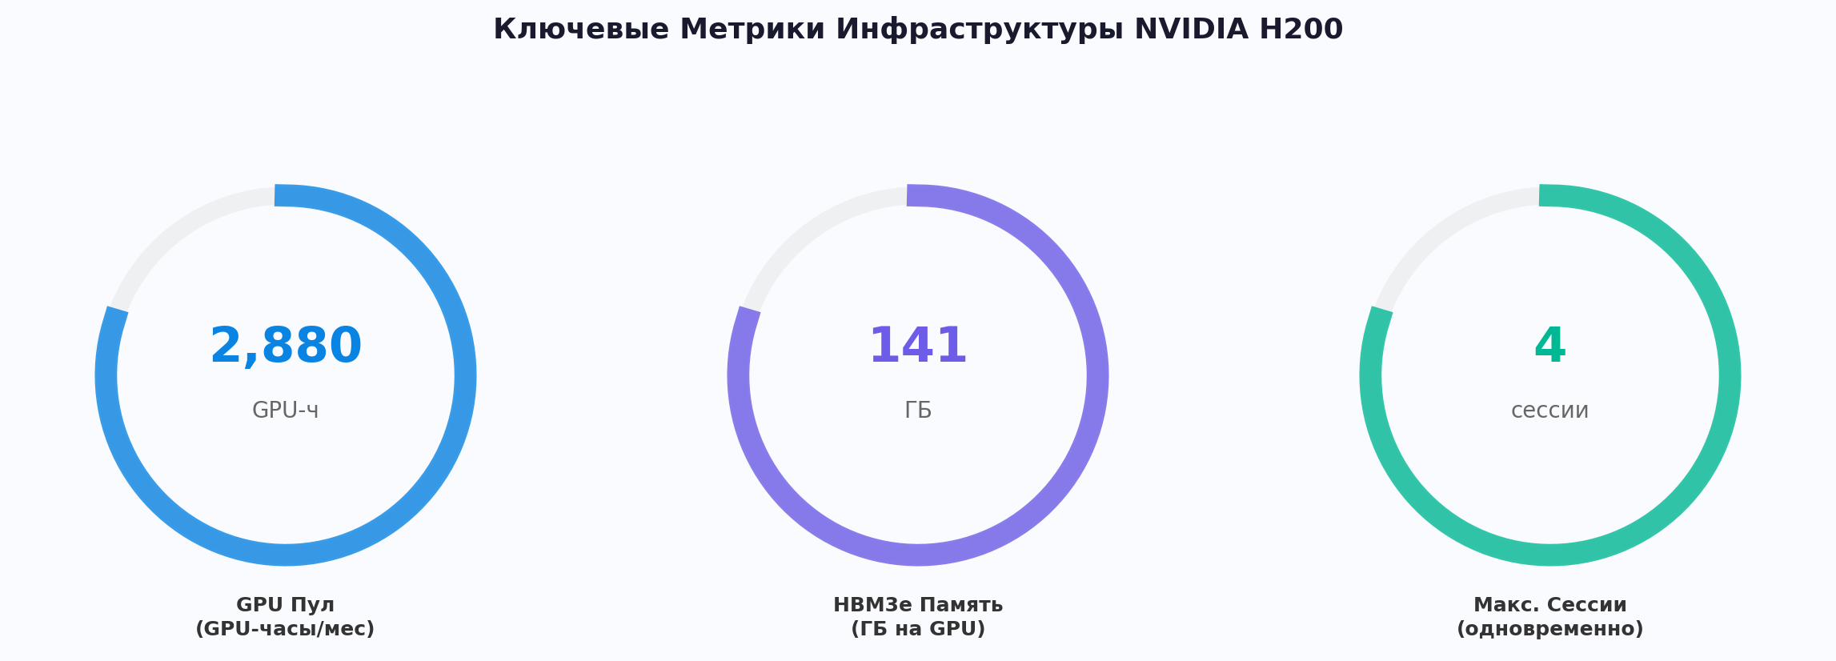

1.5 Участники и роли
Участник | Роль | Зона ответственности
Zinda Capital | Эмитент карт,  поставщик ликвидности | Выпуск карт, KYC, биллинг, андеррайтинг кредитной линии, расчёты в фиате (TJS/USD)
zypl.ai | Поставщик инфраструктуры,  гарант ликвидности | Эксплуатация GPU-флота (4× H200), провизионирование инстансов, метеринг GPU-часов, отчётность
Держатель карты | Конечный пользователь | Исследователь / стартап / разработчик. Активирует доступ к 1× H200, оплачивает по метеру

2. КАРТА КЛИЕНТСКОГО ПУТИ (CJM)
Карта клиентского пути отображает полный цикл взаимодействия пользователя с продуктом GPU Credit Card — от первого знакомства до формирования лояльности. Каждый этап включает точки контакта, действия пользователя, эмоциональное состояние и выявленные болевые точки.
2.1 Визуальная карта клиентского пути
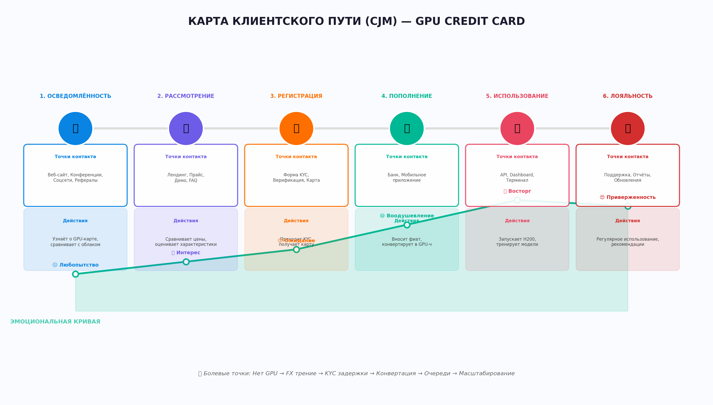

2.2 Детализация этапов CJM
Этап | Точки контакта | Действия пользователя | Эмоция | Болевая точка
1. Осведомлённость | Веб-сайт, конференции, публикации, соцсети | Узнаёт о GPU-карте, сравнивает с зарубежным облаком | 😐 Любопытство | Отсутствие GPU в Таджикистане, незнание продукта
2. Рассмотрение | Лендинг, прайс-лист, демо, FAQ | Сравнивает цены, оценивает характеристики H200 | 🙂 Интерес | Сложность FX-платежей, высокая латентность зарубежных облаков
3. Регистрация | Форма KYC, верификация, выдача карты | Проходит KYC, предоставляет документы, получает карту | 😊 Ожидание | Время прохождения KYC, объём требуемых документов
4. Пополнение | Банковский перевод, мобильное приложение | Вносит фиатные средства, конвертирует в GPU-часы | 😄 Воодушевление | Понимание механизма конвертации фиат → GPU-часы
5. Использование | API эндпоинт, дашборд, терминал | Запускает H200 инстанс, тренирует модели, обрабатывает данные | 🤩 Восторг | Возможные очереди при высоком спросе (4 GPU ограничение)
6. Лояльность | Техподдержка, отчёты, обновления | Регулярное использование, рекомендации коллегам | 😍 Приверженность | Потребность в масштабировании, запрос расширенных функций

2.3 Болевые точки и решения
Болевая точка | Текущая ситуация | Решение GPU Credit Card
Отсутствие GPU | Нет внутреннего предложения GPU по запросу | Суверенный GPU пул на базе NVIDIA H200
FX трение | Оплата зарубежных облаков с конвертацией и комиссиями | Расчёты в TJS/USD через Zinda Capital
Суверенитет данных | Данные хранятся на зарубежных серверах | Вся инфраструктура расположена в Таджикистане
Высокая стоимость | AWS/GCP/Azure: $28-35/час за H200 | GPU Credit Card: $3-4/час (экономия 85-90%)
Сложный доступ | Регистрация на зарубежных платформах, KYC за рубежом | Локальный KYC через Zinda, мгновенная активация

3. БИЗНЕС-МОДЕЛЬ
3.1 Business Model Canvas
Визуальное представление всех компонентов бизнес-модели GPU Credit Card по методологии Александра Остервальдера.
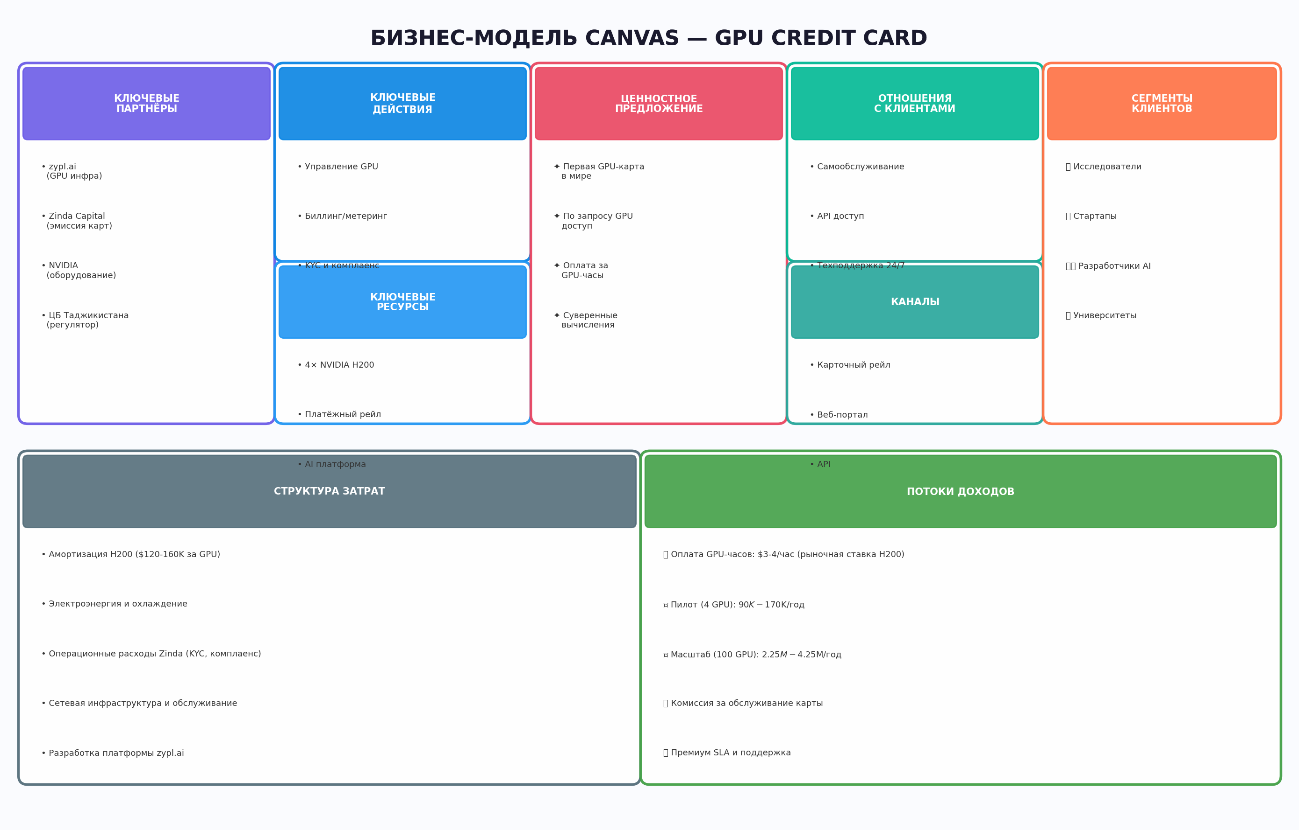

3.2 Детализация бизнес-модели
Компонент | Описание
Ключевые партнёры | • zypl.ai — поставщик GPU инфраструктуры (4× H200), провизионирование, метеринг  • Zinda Capital — эмиссия карт, KYC, биллинг, расчёты в фиате  • NVIDIA — поставщик GPU оборудования  • Регулятор — Центральный банк Республики Таджикистан
Ключевые действия | • Управление GPU флотом и провизионирование инстансов  • Метеринг и биллинг GPU-часов в реальном времени  • KYC верификация и управление кредитными лимитами  • Расчёты между пользователями и поставщиком
Ценностное предложение | • Первая в мире GPU кредитная карта  • Доступ к NVIDIA H200 по запросу через карточный рейл  • Оплата только за использованные GPU-часы  • Суверенные вычисления без FX трения  • Стоимость в 8-10x ниже крупных облаков
Сегменты клиентов | • Исследователи AI/ML в Таджикистане  • Технологические стартапы  • Разработчики и дата-сайентисты  • Университеты и академические институты
Потоки доходов | • Оплата GPU-часов: $3-4/час (H200)  • Пилот (4 GPU): $90K-$170K/год  • Масштаб (100 GPU): $2.25M-$4.25M/год  • Комиссия за обслуживание карты  • Премиум SLA и приоритетный доступ
Структура затрат | • Амортизация GPU оборудования ($120-160K за H200)  • Электроэнергия и охлаждение дата-центра  • Операционные расходы Zinda Capital  • Разработка и поддержка платформы zypl.ai  • Комплаенс и регуляторные расходы

3.3 Модели монетизации
В документе предложены две альтернативные модели монетизации. Модель А (предоплатный кошелёк) рекомендована для запуска v1.
Характеристика | Модель А: Предоплатный кошелёк  (РЕКОМЕНДОВАНО для v1) | Модель Б: Кредитная линия
Принцип | Пользователь вносит фиат → конвертирует в GPU-часы → расходует | Zinda выдаёт кредитную линию, обеспеченную GPU мощностями
Кредитный риск | Отсутствует (предоплата) | Высокий (необходимо андеррайтинг)
Комплаенс | Простой (стандартный prepaid) | Сложный (кредитный продукт)
Привлечение клиентов | Средний барьер входа | Низкий барьер — «тренируй сейчас, плати потом»
Сложность запуска | Низкая | Высокая — нужен комфорт андеррайтинга GPU как актива
Скорость вывода на рынок | 2-3 месяца | 6-9 месяцев
Рекомендация | ★ РЕКОМЕНДОВАНО для v1 | Для v2 после валидации рейла

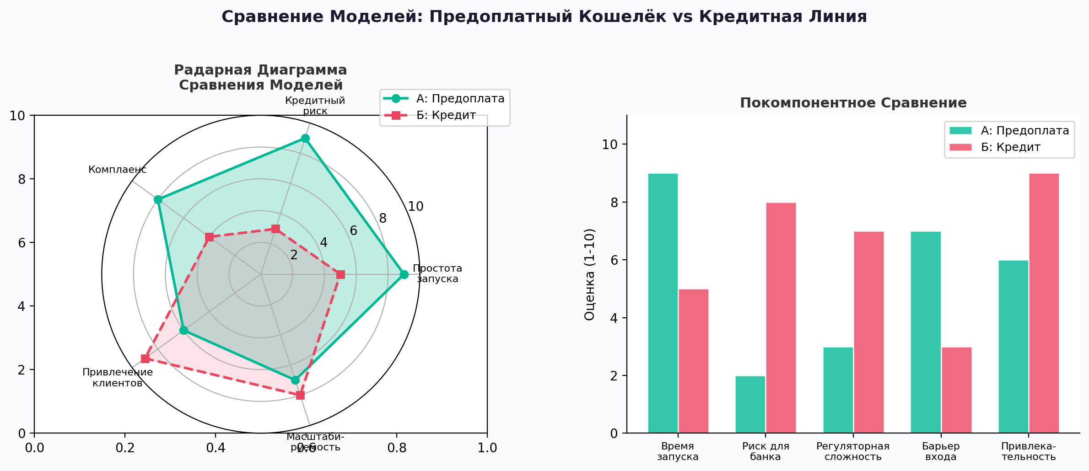

3.4 Финансовые проекции
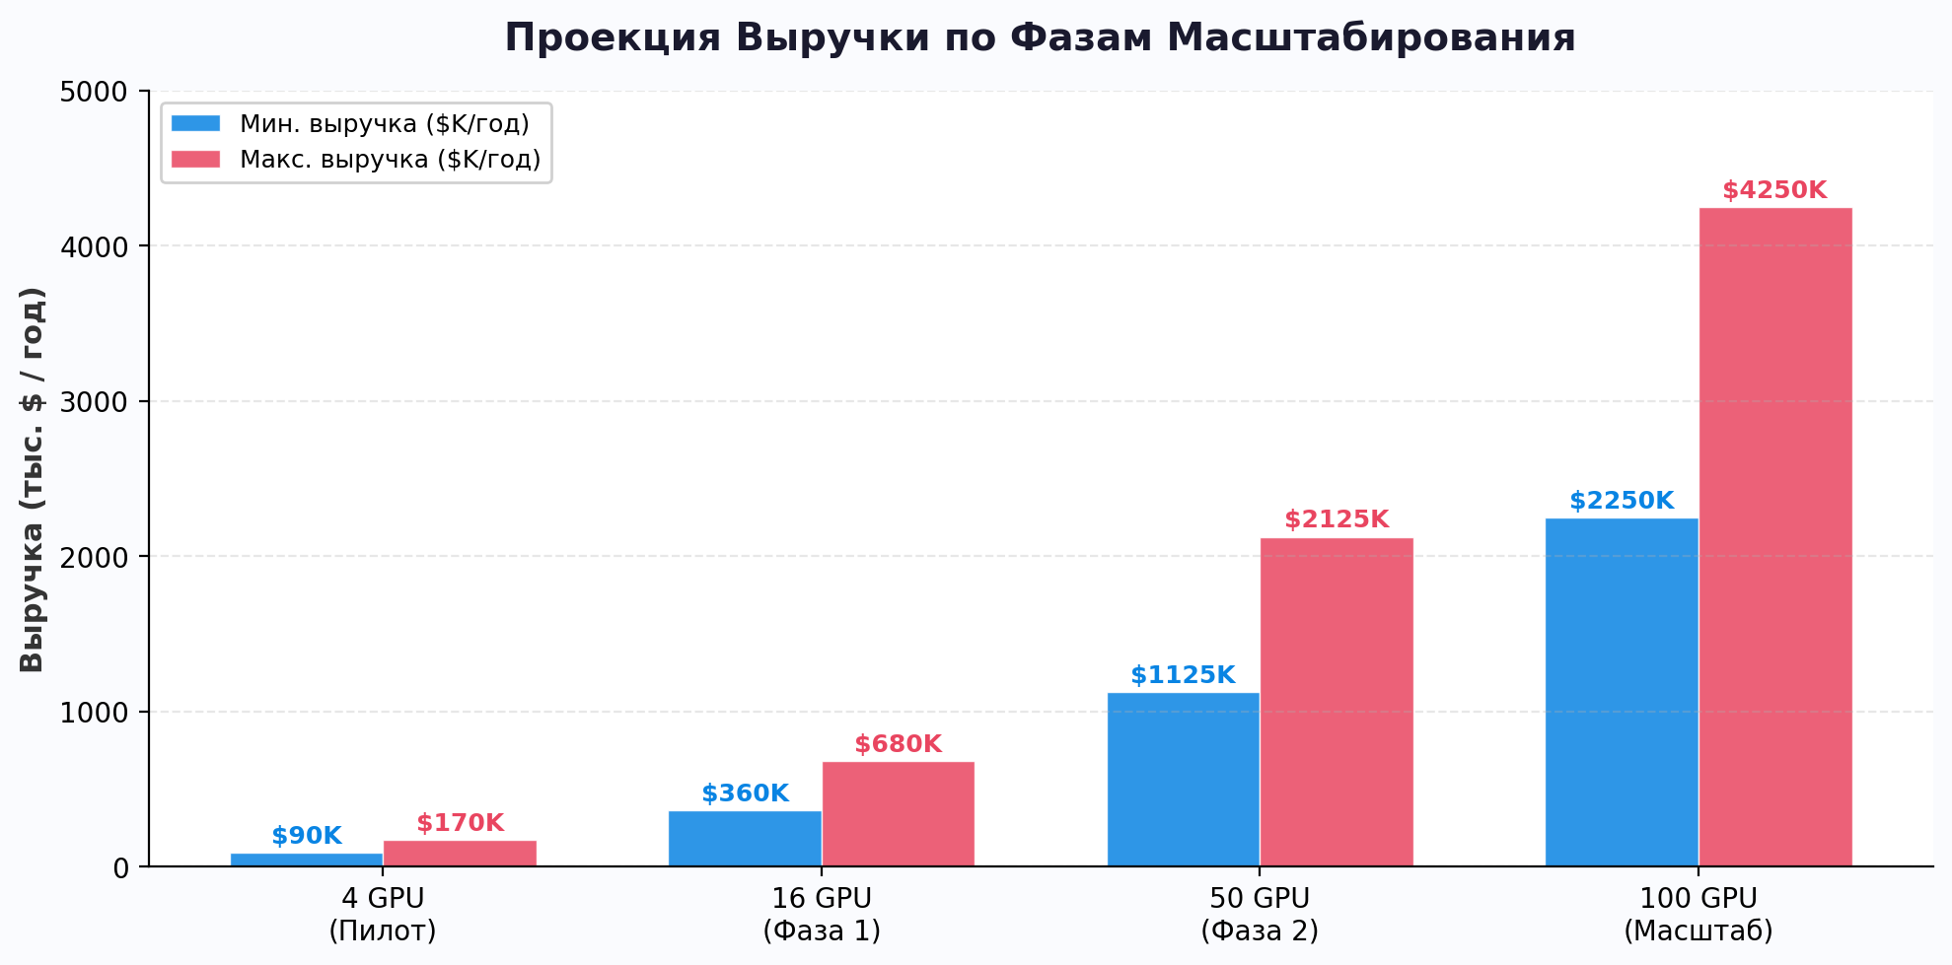

Фаза | Кол-во GPU | GPU-ч/мес | Мин. выручка/год | Макс. выручка/год | Комментарий
Пилот | 4 | 2,880 | $90K | $170K | Proof of concept, валидация рейла
Фаза 1 | 16 | 11,520 | $360K | $680K | Начальное масштабирование
Фаза 2 | 50 | 36,000 | $1.125M | $2.125M | Региональный рост
Масштаб | 100 | 72,000 | $2.25M | $4.25M | Полное развёртывание

※ Примечание: Пилот ограничен мощностью (supply-bound), а не спросом. Выручка масштабируется линейно с количеством GPU при сохранении загрузки.
3.5 Конкурентный анализ
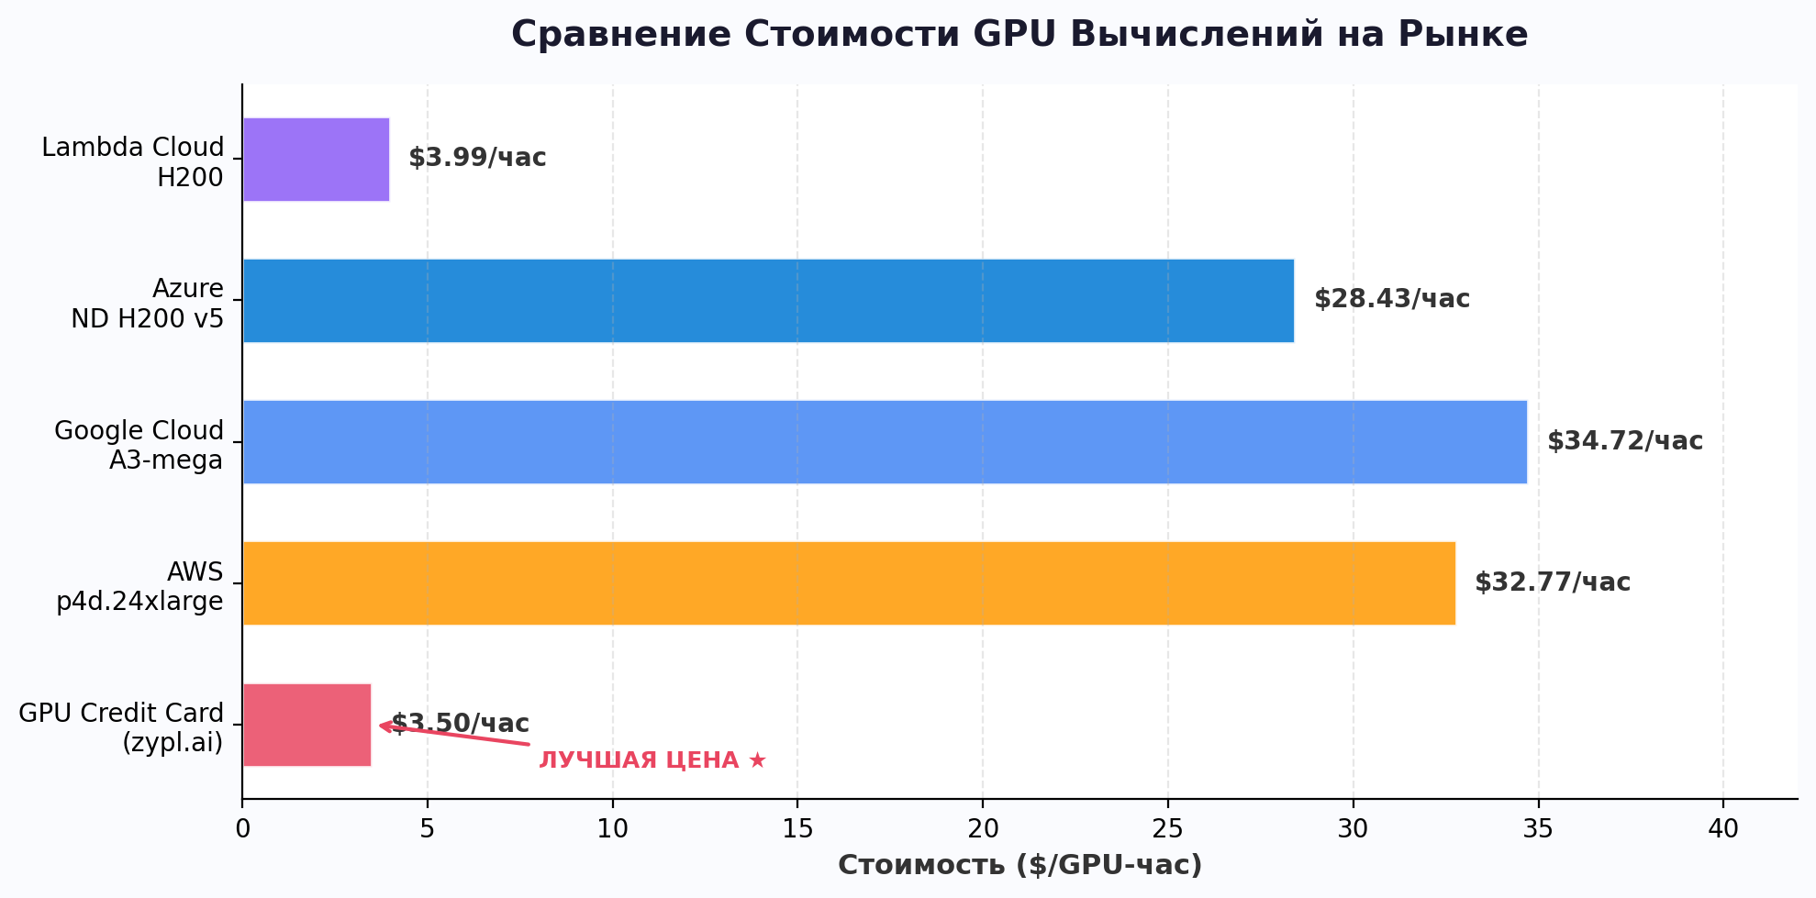

Провайдер | $/GPU-час | Наличие в ТДж | Суверенитет данных | Платёжный рейл
GPU Credit Card | $3-4 | ✅ Да | ✅ Полный | ✅ Карточный рейл Zinda
AWS (p4d) | $32.77 | ❌ Нет | ❌ Данные за рубежом | ⚠️ FX + межд. карта
Google Cloud (A3) | $34.72 | ❌ Нет | ❌ Данные за рубежом | ⚠️ FX + межд. карта
Azure (ND H200) | $28.43 | ❌ Нет | ❌ Данные за рубежом | ⚠️ FX + межд. карта
Lambda Cloud | $3.99 | ❌ Нет | ❌ Данные за рубежом | ⚠️ Только USD

4. БЛОК-СХЕМА ПРОЦЕССА
Диаграмма отображает полный процесс работы GPU Credit Card — от запроса пользователя до расчёта между сторонами. Процесс разделён на три дорожки (swimlanes) по участникам: Пользователь, Zinda Capital и zypl.ai.
4.1 Диаграмма процесса
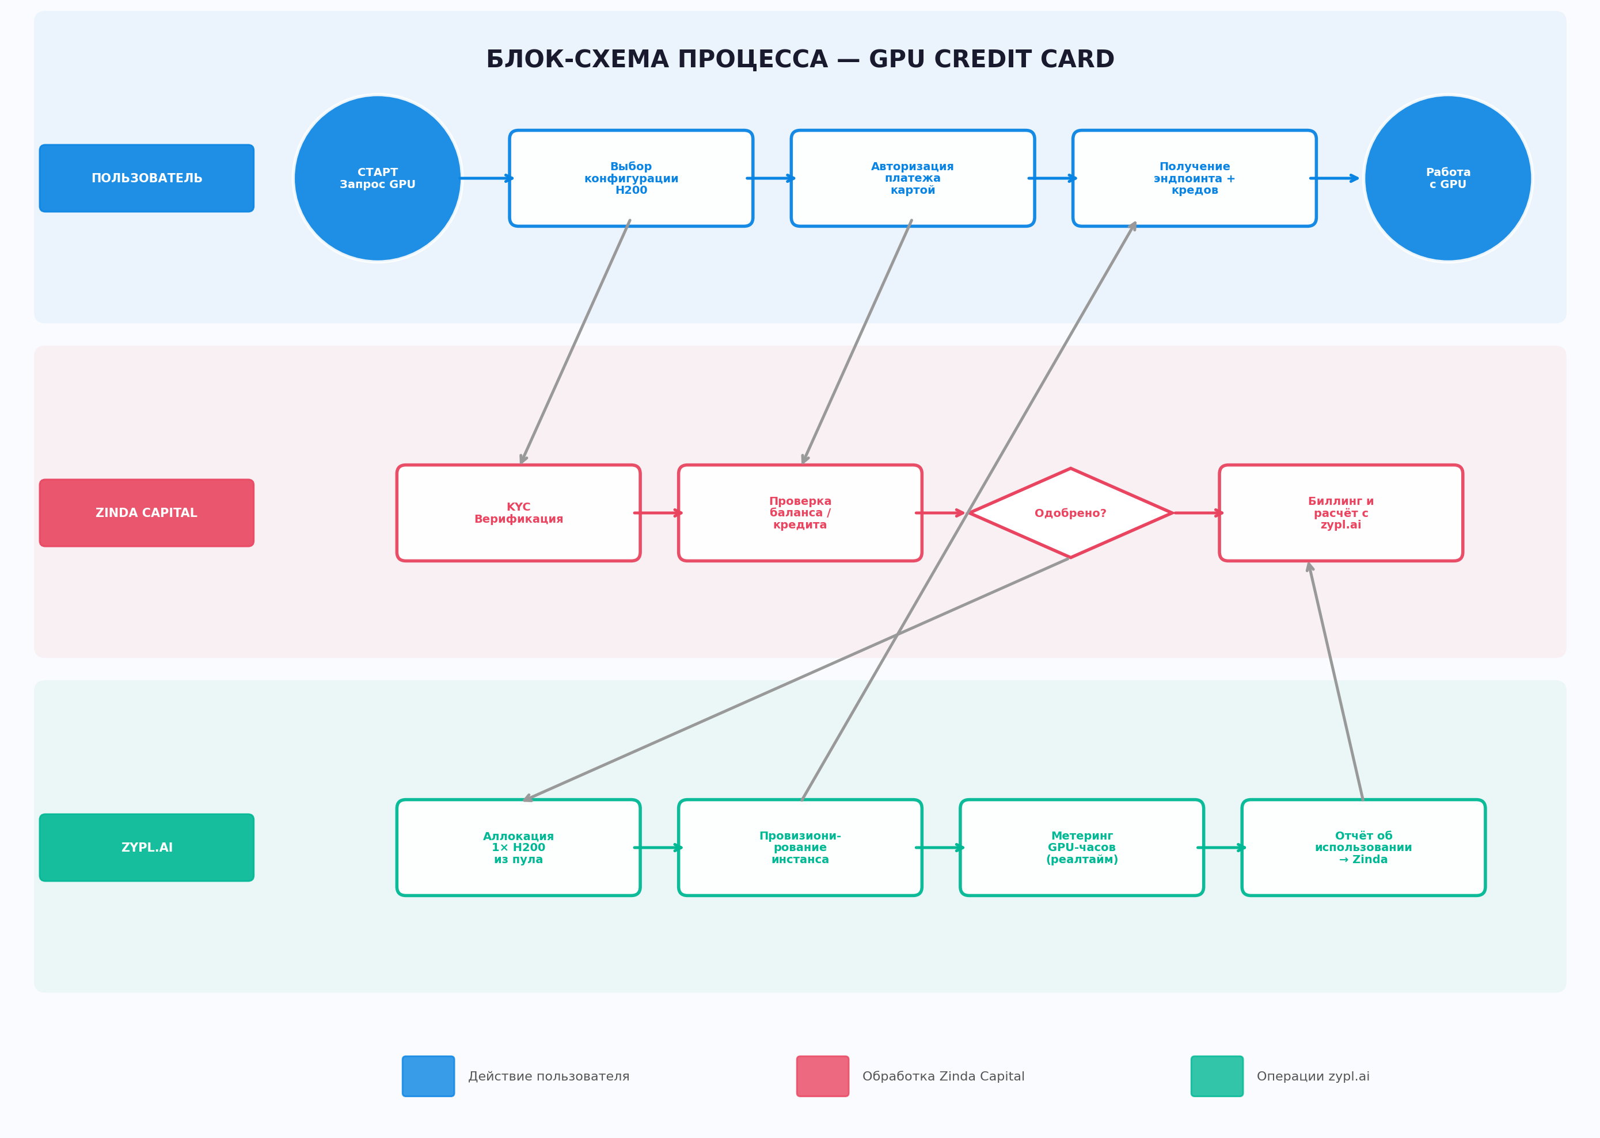

4.2 Описание этапов процесса
Шаг | Участник | Действие | Описание
1 | Пользователь | Запрос GPU | Пользователь инициирует запрос на GPU вычислительные ресурсы через карточный рейл
2 | Пользователь | Выбор конфигурации | Выбирает 1× H200 инстанс и настраивает параметры сессии
3 | Zinda Capital | KYC верификация | Проводит проверку личности и соответствие регуляторным требованиям
4 | Zinda Capital | Авторизация платежа | Проверяет баланс (prepaid) или кредитный лимит. Принятие решения с использованием кредитного скоринга zypl.ai
5 | Zinda Capital | Проверка одобрения | Решение: одобрен запрос → провизионирование; отклонён → уведомление пользователя
6 | zypl.ai | Аллокация GPU | Выделение 1× H200 из пула 4 GPU. Проверка доступности и очерёдности
7 | zypl.ai | Провизионирование | Запуск инстанса, генерация эндпоинта и учётных данных для пользователя
8 | Пользователь | Работа с GPU | Получение эндпоинта + credentials. Тренировка моделей, обработка данных
9 | zypl.ai | Метеринг | Отслеживание GPU-часов в реальном времени по согласованной конверсионной ставке
10 | zypl.ai | Отчётность | Передача данных об использовании в систему Zinda Capital
11 | Zinda Capital | Биллинг и расчёт | Выставление счёта пользователю и нетто-расчёт с zypl.ai

5. ДАЛЬНЕЙШИЕ ШАГИ
Для успешного запуска GPU Credit Card необходимо выполнить следующие ключевые действия в рамках подготовительного этапа:
№ | Действие | Ответственный | Приоритет | Срок
1 | Согласование конверсионной ставки GPU-часов и модели распределения выручки (supply / issuing split) | Zinda + zypl.ai | 🔴 Критический | Неделя 1-2
2 | Фиксация модели v1 (предоплатный кошелёк) и утверждение KYC-лимитов с регулятором | Zinda Capital | 🔴 Критический | Неделя 2-4
3 | Построение моста метеринг → биллинг: интеграция потока данных об использовании zypl.ai в бухгалтерскую книгу Zinda | zypl.ai + Zinda | 🟠 Высокий | Неделя 3-6
4 | Разработка API для провизионирования и управления GPU инстансами | zypl.ai | 🟠 Высокий | Неделя 3-8
5 | Пилотный запуск с ограниченной группой пользователей (10-20) | Совместно | 🟡 Средний | Неделя 8-12
6 | Анализ результатов пилота и планирование масштабирования до 16-50 GPU | Совместно | 🟡 Средний | Неделя 12-16

━━━━━━━━━━━━━━━━━━━━━━━━━━━━━━━━━━━━━━━━
Документ подготовлен: Июнь 2026
GPU Credit Card — zypl.ai × Zinda Capital
Конфиденциально | Только для внутреннего использования

